**系统ER图：**

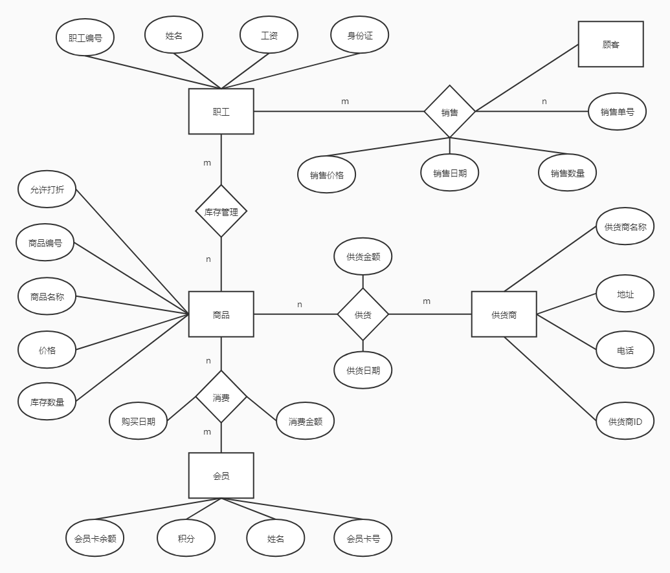

**数字字典：**

编号：004

名字：商品信息

描述：商品信息的储存，并对其进行编码，来区别各种商品。

定义：商品信息=商品信息=商品编号+商品名称+条形码+产地+商品类型+销售价+进货价+上架号+库存上限+库存下限

编号：003

名字：库存数量

描述：某种商品库存的个数或重量

类型：数字

长度：10位

取值范围：0-9999999999

编号：002

名字：价格

描述：商品的价钱

类型：数字

长度：8位（包括小数点后两位）

取值范围：0.00-999999.99

编号：001

名字：商品编号

描述：某种商品的编号

类型：字符

长度：8位

取值范围：数字+字符

编号：008

名字：职工信息

描述：在超市工作的职工的基本资料

定义：职工信息=职工编号+姓名+部门+工资+出生年月+身份证号+联系电话

编号：009

名字：销售明细

描述：关于销售的详细信息

定义：销售明细=销售单号+销售价格+货号+销售数量+销售日期

编号：007

名字：库存信息

描述：库存商品的名称，数量，进货价，售价，有效期等信息，提供给销售部，以便销售部能更好的销售商品，减少因库存不足，过有效期未售出的带来的损失。

定义：库存信息=商品编号+商品名称+进货价+有效期售价，条形码+库存数量

取值范围：

编号：006

名字：供货商资料

描述：供货商的基本信息

定义：供货商资料=供货名称+供货商ID+拼音编码+地址+电话+传真+电报+联系人+业务员+备注

编号：005

名字：会员资料

描述：超市的会员基本信息

定义：会员资料=会员编号+会员姓名+会员类别（普通会员、银会员、金会员）+会员卡余额+地址+电话+入会日期+积分+备注